MITOSE

**Sumário:**

# Introdução

**Técnica de Esmagamento (Squash)**

**Fases da Mitose**

**Variação da Quantidade de DNA na Mitose**

**Figuras de Mitose**

Todas as células provêm de uma célula preexistente.

Os milhares de células que constituem o organismo de variadísssimos seres vivos provêm geralmente de uma única célula microscópica - o ovo -, que sofreu um grande número de divisões sucessivas.

As células jovens, embrionárias, dividem-se activamente. As células adultas, quanto mais diferenciadas, menor é a sua capacidade de divisão.

E assim, enquanto que o embrião é a sede de numerosas divisões celulares em toda a sua massa, no organismo adulto apenas subsistem ilhotas embrionárias encarregadas de assegurar a substituição de células gastas.

Nas plantas, o crescimento das raízes, dos caules, das folhas, das flores e dos frutos é assegurado pela divisão de células embrionárias que fazem parte dos meristemas.

## Técnica de Esmagamento

A observação de figuras de mitose nos vegetais é feita normalmente nos vértices vegetativos da raíz, pois são locais onde as células estão em divisão intensa e, também, por serem fáceis de isolar.

As raízes que se usam normalmente são as da cebola.

O material a usar nesta técnica encontra-se fixado em álcool acético, à pelo menos 24 horas.

Num vidro de relógio colocam-se 9 gotas de carmim acético, ou em alternativa, orceína acética.

Coloca-se em seguida, uma gota de ácido clorídrico. O ácido serve para dissolver as substâncias pécticas que ligam as células umas às outras.

Retiram-se os vértices vegetativos do álcool acético e colocam-se na solução.

Procede-se ao aquecimento suave da mistura, até à emissão de vapores.

Coloca-se uma gota de carmim acético numa lâmina de vidro.

Retira-se um vértice, com cerca de 3 mm decomprimento, do vidro de relógio, e coloca-se na gota de carmim acético.

Com uma agulha esmaga-se o tecido do vértice.

Coloca-se sobre o material numa lamela e comprime-se ligeiramente com a agulha.

Com esta técnica os cromossomas ficam corados de vermelho e o citoplasma cora, ligeiramente, da mesma cor.

## Fases da Mitose

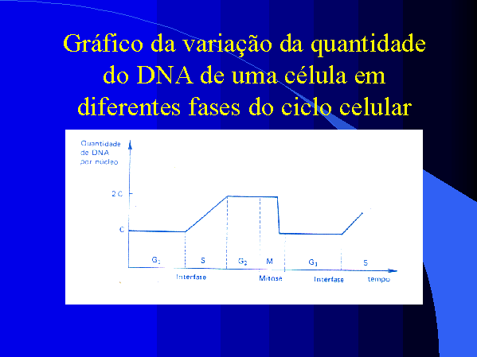A existência de uma interfase entre duas mitoses consecutivas é de extrema importância, pois é nela que ocorre a síntese de DNA que vai ser usado durante a mitose. Caso contrário se não houvesse interfase as células filhas iriam ter sempre metade do material cromossómico da célula mãe.



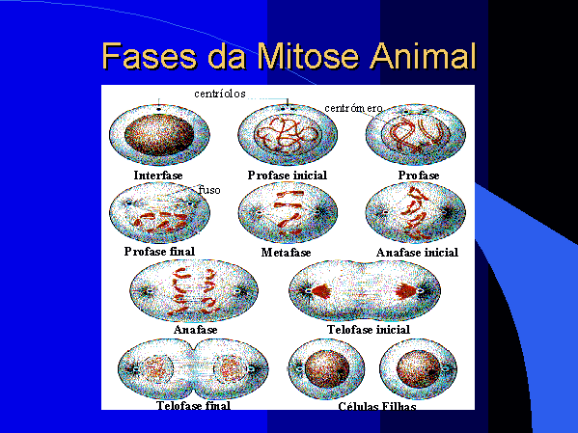Vamos então recapitular as diferentes fases da mitose:

• Interfase

• Profase

• Pro-metafase

• Metafase

• Anafase

• Telofase

• Citocinese

Figuras de Mitose (Vértice Vegetativo da Raíz de Cebola - *Allium cepa*):

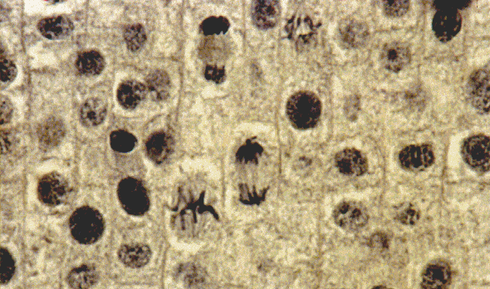

Para se observarem os movimentos cromossómicos durante o ciclo mitótico é necessárrio o uso de um microscópio óptico de contraste de fase. Com este aparelho não é necessário usar corantes para que os cromossomas sejam visíveis.

Meiose

**A meiose ocorre apenas nas células das linhagens germinativas masculina e feminina e é constituída por duas divisões celulares: Meiose I e Meiose II.**

**INTÉRFASE  
Antes do início da meiose I as células passam por um processo semelhante ao que ocorre durante a intérfase das células somáticas. Os núcleos passam pelo intervalo G1, que precede o período de síntese de DNA, período S, quando o teor de DNA é duplicado, e pelo intervalo G2.**

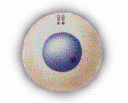

**Meiose I**

**A meiose I é subdividida em quatro fases, denominadas: Prófase I, Metáfase I, Anáfase I, Telófase I**

**PRÓFASE I  
A prófase I é de longa duração e muito complexa. Os cromossomos homólogos se associam formando pares, ocorrendo permuta (crossing-over) de material genético entre eles.**

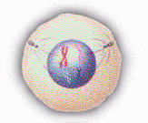

**Vários estágios são definidos durante esta fase: Leptóteno, Zigóteno, Paquíteno, Diplóteno e Diacinese.**

1. **Leptóteno  
   Os cromossomos tornam-se visíveis como delgados fios que começam a se condensar, mas ainda formam um denso emaranhado. Nesta fase inicial , as duas cromátides- irmãs de cada cromossomo estão alinhadas tão intimamente que não são ditinguíveis.**
2. **Zigóteno  
   Os cromossomos homólogos começam a combinar-se estreitamente ao longo de toda a sua extensão. O processo de pareamento ou sinapse é muito preciso.**
3. **Paquíteno  
   Os cromossomos tornam-se bem mais espiralados. O pareamento é completo e cada par de homólogos aparece como um bivalente ( às vezes denominados tétrade porque contém quatro cromátides)   
   Neste estágio ocorre o crossing-over, ou seja, a troca de segmentos homólogos entre cromátides não irmãs de um par de cromossomos homólogos.**
4. **Diplóteno  
   Ocorre o afastamento dos cromossomos homólogos que constituem os bivalentes. Embora os cromossomos homólogos se separem, seus centrômeros permanecem intactos, de modo que cada conjunto de cromátides-irmãs continua ligado inicialmente. Depois, os dois homólogos de cada bivalente mantêm-se unidos apenas nos pontos denominados quiasmas (cruzes).**
5. **Diacinese  
   Neste estágio os cromossomos atingem a condensação máxima.**

**METÁFASE I  
Há o desaparecimento da membrana nuclear. Forma-se um fuso e os cromosomos pareados se alinham no plano equatorial da célula com seus centrômeros orientados para pólos diferentes.**

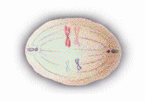

**ANÁFASE I   
Os dois membros de cada bivalente se separam e seus respectivos centrômeros com as cromátides-irmãs fixadas são puxados para pólos opostos da célula.   
Os bivalentes distribuem-se independentemente uns dos outros e, em consequência, os conjuntos paterno e materno originais são separados em combinações aleatórias.**

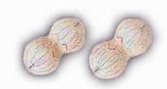

**TELÓFASE I  
Nesta fase os dois conjuntos haplóides de cromossomos se agrupam nos pólos opostos da célula.**

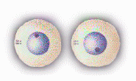

Meiose II

**A meiose II tem início nas células resultantes da telófase I, sem que ocorra a Intérfase. A meiose II também é constituída por quatro fases:**

**PRÓFASE II  
É bem simplificada, visto que os cromossomos não perdem a sua condensação durante a telófase I. Assim, depois da formação do fuso e do desaparecimento da membrana nuclear, as células resultantes entram logo na metáfase II.**

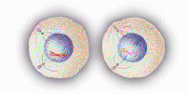  
**METÁFASE II  
Os 23 cromossomos subdivididos em duas cromátides unidas por um centrômero prendem-se ao fuso.**

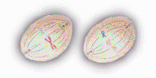

**ANÁFASE II  
Após a divisão dos centrômeros as cromátides de cada cromossomo migram para pólos opostos.**



**TELÓFASE II   
Forma-se uma membrana nuclear ao redor de cada conjunto de cromátides.**

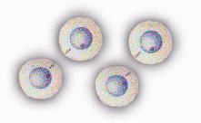

**Compare os diferentes processos de divisão celular**

* Rosana dos Santos Jordão  
Especial para o Fovest

|  |  |
| --- | --- |
| Mitose | Meiose |
| - Resulta em duas células geneticamente iguais | - Resulta em quatro células geneticamente diferentes |
| - Não há redução do número de cromossomos | - Há redução do número de cromossomos |
| - Não há permuta gênica entre cromossomos homólogos | - Normalmente ocorre permuta gênica entre os cromossomos homólogos |
| - Ocorre em células somáticas | - Ocorre em células germinativas |
| - A duplicação do DNA antecede apenas uma divisão celular | - A duplicação do DNA antecede duas divisões celulares |
| - Uma célula produzida por mitose, em geral, pode sofrer nova mitose | - Uma célula produzida por meiose não pode sofrer meiose |
| - É importante na reprodução assexuada de organismos unicelulares e na regeneração das células somáticas dos multicelulares | - É um processo demorado (podendo, em certos casos, levar anos para se completar) |
| - Não há redução do número de cromossomos | - Há redução do número de cromossomos |

É fundamental saber comparar a mitose e a meiose. Algumas doenças resultam de alterações nesses tipos básicos de divisão celular. A síndrome de Down, por exemplo, é provocada por erros na divisão celular que podem ocorrer durante a formação dos gametas ou na divisão do zigoto.

A mitose ocorre em todas as células somáticas do corpo e, por meio dela, uma célula se divide em duas, geneticamente idênticas à célula inicial. Assim, é importante na regeneração dos tecidos e no crescimento dos organismos multicelulares. Nos unicelulares, permite a reprodução assexuada.

Já a meiose só ocorre em células germinativas, com duas divisões sucessivas. A célula-mãe se divide em duas, que se dividem de novo, originando quatro células filhas com metade dos cromossomos da célula inicial: são os gametas, geneticamente diferentes entre si.

Dessa forma, a meiose tem papel fundamental na reprodução sexuada. E não se esqueça: durante a meiose normalmente há troca de genes entre cromossomos homólogos, o que aumenta a variabilidade gênita da espécie. Vale ainda lembrar que a mitose e a meiose apresentam quatro fases características: prófase, metáfase, anáfase e telófase, com formação de fuso protéico e condensação dos cromossomos. Nos dois casos, a duplicação do DNA antecede as divisões celulares.

**Veja se aprendeu**

1. (Ufba) I - Os cromossomos tornam-se visíveis, a membrana nuclear desintegra-se e forma-se o uso acromático.  
II - "... estando os cromossomos pareados, cromátides homólogas partem-se em níveis correspondentes e trocam entre si partes homólogas. Desse modo, há permuta de alelos entre cromossomos homólogos." (Crutis, p. 190).  
III - "... o resultado é a produção de duas células novas, separadas, cada qual contendo (...) o mesmo material genético que a célula-mãe..." (Curtis, p. 145-6).  
As descrições acima referem-se a eventos da mitose e da meiose. Desses eventos, são comuns à mitose e à meiose os referidos:

a) apenas em I.  
b) apenas em I e II.  
c) apenas em I e III.  
d) apenas em II e III.  
e) em I, II e III

2. (FUVEST) Admitamos como correta a hipótese de que a causa da divisão celular seja a duplicação do DNA (que é interfásica). Se pudessemos, nos organismos adultos, bloquear especificamente a síntese de DNA, em determinados locais, estaríamos tentando:

a) impedir que o organismo crescesse.  
b) induzir o organismo a aumentar suas mitoses.  
c) bloquear o desenvolvimento de um eventual tumor.  
d) favorecer o desenvolvimento normal do organismo.  
e) produzir células com menos quantidade de DNA.

Gabarito: 1-a, 2-c